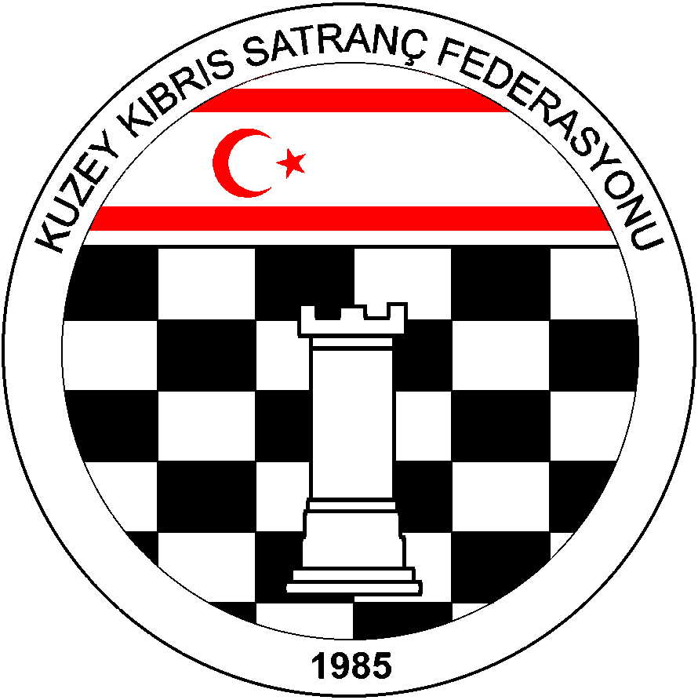
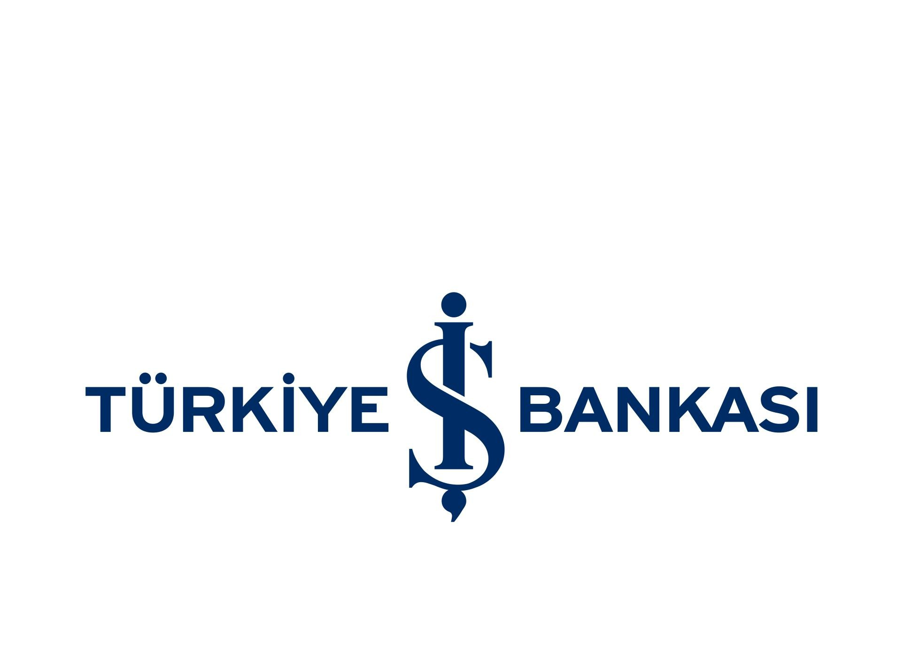
Kuzey Kıbrıs SatrançFederasyonu

P.K. 741, Lefkoşa
K.K.T.C.
E-mail : hgoymen@hotmail.com
Web : www.ncchess.com
Tel.No. : (+90) 533 8329255

MÜNHAL

Kuzey Kıbrıs Satranç Federasyonu (KKSF) olarak Türkiye İş Bankası ile imzalanan ana sponsorluk protokolu çerçevesinde tam zamanlı bir personel ( sekreter ) istihdam edilecektir.

- Personelde aranan nitelikler:
- En az lise mezunu olmak
- Satranç sporu hakkında bilgi sahibi olmak
- İyi derecede bilgisayar bilgisine sahip olma (Microsoft Office programlarını kullanabilme, internet bilgisi)
- İngilizce bilmek avantaj sayılacaktır.
- Esnek iş saatlerinde çalışabilme
- Erkek adayların askerlik hizmetlerini yerine getirmiş olmak.

- Personelin iş ve sorumluluk alanları:
- KKSF’nin her türlü yazışmalarını yapmak
- KKSF web sayfasının güncellenmesi ve haber eklenmesi
- KKSF arşivini düzenleme ve güncel tutma
- KKSF’ye bağlı dernek/kulüplerle ve Devlet kurumları ile olan iletişimi sağlama
- Sporcu lisanslarının çıkarılması ve güncellenmesi
- KKSF turnuva ve organizasyonlarının hazırlık çalışmalarını yapma
- KKSF haberlerinin basına gönderilmesi
- KKSF demirbaşını tutma
- KKSF için kırtasiye, satranç takımı ve saati vb. Malzemenin temini için gerekli çalışmaları yapma
- KKSF’nin ofis içi işleri yanında, ofis dışı işlerinin takibi.
- KKSF ile ilgili KKSF Başkanının vereceği diğer görevleri yapma

- Maaş ve Özlük Hakları:
İstihdam edilecek personele asgari ücret ödenecek olup, tüm yasal yatırımları yapılacaktır.

- Çalışma Şekli:

Yönetim Kurulunun belirleyeceği çalışma saatlerine göre olacaktır.
Yukarıdaki vasıflara sahip adayların özgeçmişleri ile birlikte (CV lerini ) en geç 21 Şubat 2014 tarihine kadar KKSF Başkanı Dr. Halil Göymen’e göndermeleri gerekmektedir. (hgoymen@hotmail.com).

Tüm başvurular gizli tutulacaktır.

